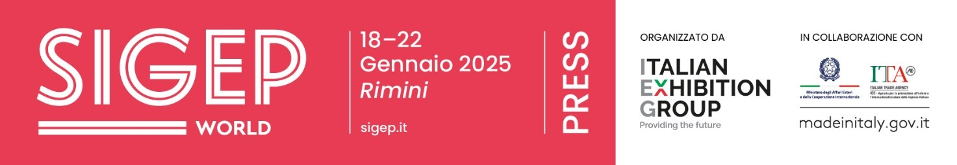

nota stampa n. 10

IL LAYOUT DI SIGEP WORLD 2025

sigep.it

Rimini, 20 dicembre 2024 – Il layout di SIGEP World (Fiera di Rimini, 18 – 22 gennaio 2025) rispecchia le filiere rappresentate dalla manifestazione: gelato, pasticceria, panificazione, caffè, cioccolato e pizza.

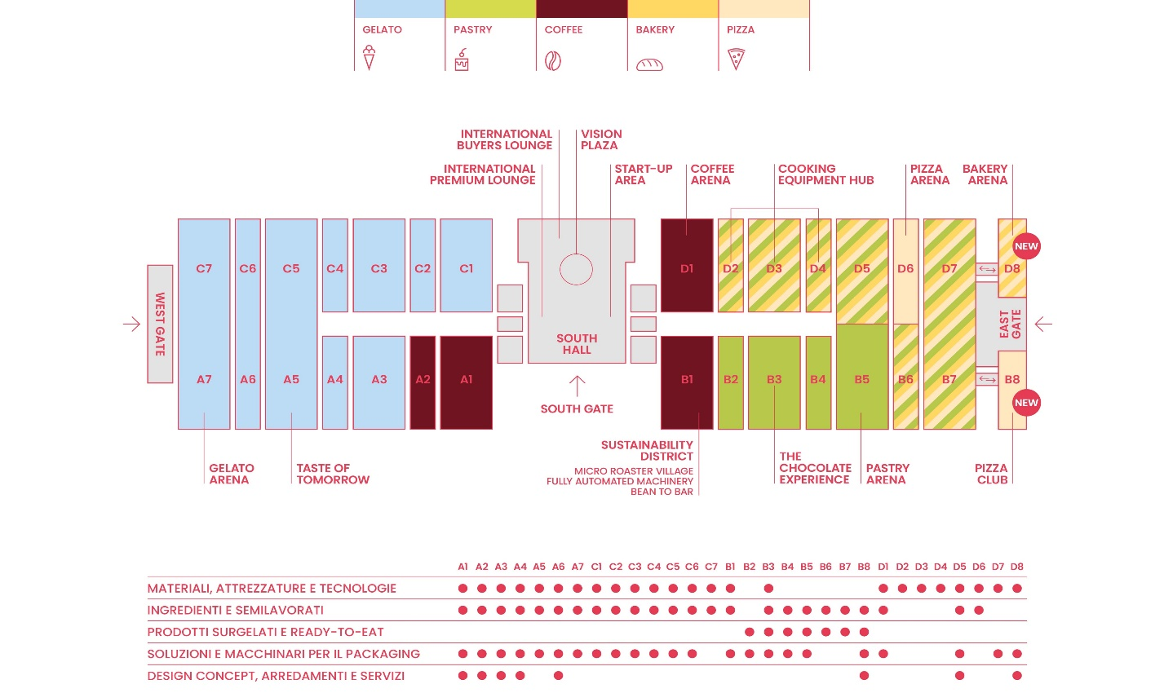

Al centro del quartiere fieristico di Italian Exhibition Group, nella Hall Sud, si trova la Vision Plaza, luogo per eccellenza di formazione della fiera, che ospita talk e convegni di rilievo internazionale tenuti da esperti del settore ed opinion leader.
I padiglioni ospitano le più importanti aziende del settore degli ingredienti, tecnologie, arredamenti, packaging, decorazioni e servizi delle filiere (Gelato, Pastry, Coffee e Chocolate, Bakery, Pizza) distribuiti nei padiglioni della Fiera di Rimini: 12 sono dedicati alla filiera del gelato (da A3 ad A7 e da C1 a C7); 4 padiglioni ospitano il settore caffè (A1, A2, B1, D1); 10 padiglioni raccolgono la filiera della pasticceria e della panificazione (da B4 a B7 e da D2 a D7), mentre nei padiglioni B2 e B3 sono presenti le aziende della filiera cioccolato.

La grande novità di Sigep World 2025 è l’estensione dell’ala est della Fiera di Rimini a due nuovi padiglioni: B8 e D8 adiacenti rispettivamente alle aree B7 e D7. Le due hall sorgono con l’obiettivo di valorizzare ulteriormente due settori chiave del canale out-of-home, quello della panificazione e della pizza.

Il padiglione B8 sarà interamente dedicato alla Pizza con la novità del Pizza Club, fulcro di attività dinamiche, con show-cooking e masterclass guidati da chef e professionisti di spicco del mondo della Pizza.

Nel padiglione A5 debutterà Taste of Tomorrow, l’installazione visionaria che ridefinisce l’esperienza di consumo fuori casa, unendo i principi della bioarchitettura a un concept innovativo: Glacial Drip.

Il padiglione B1 ospiterà il Sustainability District dedicato alla promozione di pratiche sostenibili lungo le filiere del caffè e del cacao, creando un ponte diretto tra consumatori consapevoli e produttori sostenibili.

La Bakery Arena da quest’anno sarà collocata nel padiglione D8 e ospiterà l’annuale appuntamento con la competizione internazionale sulla panificazione, Bread in the City.

La Gelato Arena, padiglione A7, è il teatro dei maggiori talk di settore e ospita le principali competizioni internazionali come la Gelato Europe Cup.

La Pastry Arena, padiglione B5, accoglie un programma di eventi dedicati alla pasticceria di alto livello - tra cui il Campionato italiano di Pasticceria.

La Coffee Arena, padiglione D1, vede sfidarsi baristi e professionisti del caffè nell’Area Campionati Italiani Baristi per le categorie Barista, Brewers Cup e Cup Tasters. A questi si aggiungono il Campionato Italiano Latte Art, il Campionato Italiano di Coffe in Good Spirits, il Campionato Italiano Coffee Roasting e quello Cezve/Ibrik.

PRESS CONTACT SIGEP ITALIAN EXHIBITION GROUP
head of media relation & corporate communication: Elisabetta Vitali; press office manager: Marco Forcellini, Pier Francesco Bellini; press office coordinator: Luca Paganin; international press office coordinator: Silvia Giorgi; press office specialist: Nicoletta Evangelisti, Mirko Malgieri - media@iegexpo.it

MEDIA AGENCY SIGEP: Mind The Pop
Martina Vacca: martina@mindthepop.it, mob. +39 339 748 5994; Fabrizio Raimondi: fabrizio@mindthepop.it, mob. +39 335 389 848; Benedetto Colli: benedetto@mindthepop.it, mob. 380 371 2272; Stefano Chiossi: stefano@mindthepop.it, mob. + 39 388 739 4358.

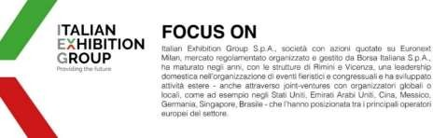

Il presente comunicato stampa contiene elementi previsionali e stime che riflettono le attuali opinioni del management (“forward- looking statements”) specie per quanto riguarda performance gestionali future, realizzazione di investimenti, andamento dei flussi di cassa ed evoluzione della struttura finanziaria. I forward-looking statements hanno per loro natura una componente di rischio ed incertezza perché dipendono dal verificarsi di eventi futuri. I risultati effettivi potranno differire anche in misura significativa rispetto a quelli annunciati, in relazione a una pluralità di fattori tra cui, a solo titolo esemplificativo: andamento del mercato della ristorazione fuori casa e dei flussi turistici in Italia, andamento del mercato orafo - gioielliero, andamento del mercato della green economy; evoluzione del prezzo delle materie prime; condizioni macroeconomiche generali; fattori geopolitici ed evoluzioni del quadro normativo. Le informazioni contenute nel presente comunicato, inoltre, non pretendono di essere complete, né sono state verificate da terze parti indipendenti. Le proiezioni, le stime e gli obiettivi qui presentati si basano sulle informazioni a disposizione della Società alla data del presente comunicato.

